Муниципальное бюджетное дошкольное образовательное учреждение ДС №2 «Рябинка»

Интегрированная образовательная деятельность по ФЭМП для детей средней группы
«Большое космическое путешествие»

Разработала:
Кочурова Л.А.
воспитатель
средней группы

«Большое космическое путешествие»
Цель: формирование элементарных математических представлений в совместной игровой деятельности
Задачи:
Образовательные:
-закреплять умение считать в пределах 5;
-закрепить умение группировать предметы по нескольким признакам- цвету, форме, материалу;
-закрепить знания о геометрических фигурах: круг, квадрат, треугольник, прямоугольник;
-формировать умение работать с интерактивной доской;
Развивающие:
-развивать логическое мышление, воображение, наблюдательность, активизировать речь;
Воспитательные:
- воспитывать умение слушать и слышать воспитателя, действовать по словесной инструкции взрослого;
-воспитывать отзывчивость, желание помогать друг другу
Ход занятия:
Организационный момент:
Педагог вносит в группу новую игру: «Космическое путешествие» и начинает игру…
(на игровом кубике, на одной из граней нарисован знак SOS, который дети обнаруживают во время игры…)
В: - Ребята, кто знает, что обозначает этот знак?
(предположения детей)
К своему сожалению, я тоже пока этого не знаю…и в правилах ничего не написано?
Как же можно узнать?
(спросить у кого – то, почитать в книге, спросить «волшебный экран»)
Можно обратиться к нашему волшебному экрану…
Ребята, занимайте каждый свой островок (встают на цветные круги перед интерактивной доской)
На экране – летающая тарелка (пищит)
Как вы думаете, кто нам прислал это послание?
Вы поняли, что нам сказали?
Давайте попросим наш волшебный экран расшифровать это послание…
SOS
Передаём знак бедствия!!! Здравствуйте, жители планеты Земля! Мы жители планеты «Смайлики»! Мы терпим бедствие! Коварный микроб заразил жителей нашей планеты и они заболели.
Мы - просим помощи!!!
Ребята, что же нам делать?
(надо помочь, надо их вылечить…)
Эта планета очень далеко, как мы будем помогать с Земли?
( надо рассказать, чем лечиться, надо полететь туда… )
Ребята, а на чём можно полететь?
(на ракете, на космическом корабле, на…)
Но у нас нет ни ракеты, ни космического корабля. Но зато есть наши умелые руки.
Я предлагаю вам отправиться в наше конструкторское бюро.
Чтобы построить космический корабль нам необходимо разобраться в космических чертежах. Давайте посмотрим на чертёж.

Вот такой корабль нам надо построить.

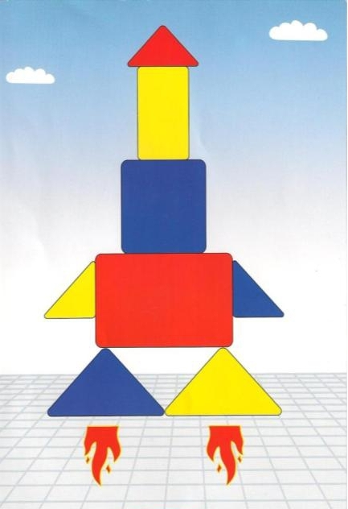
(дети строят космический корабль)
Посмотрите, какие фигуры вы использовали для постройки корабля?
(два прямоугольника, один квадрат, пять треугольников)
Давайте заполним технологическую карту. Мне одной не справиться, нужна ваша помощь.
Посмотрите в верхней строчке, какая у нас фигура?
Карина, посчитай, сколько нам потребуется треугольников для нашего корабля? Найди цифру… и начни заполнять таблицу.
Сколько прямоугольников? Найди нужную цифру…
Осталось сосчитать, сколько потребуется квадратов и ввести нужную цифру в таблицу.

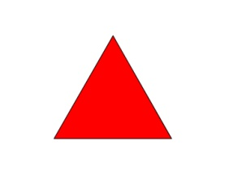

1, 2, 3, 4, 5
Корабль мы построили, можно отправляться в путь?
(можно лететь)
А вы не боитесь?
Каким должен быть космический путешественник?
(смелым, сильным, храбрым…)
Ребята, вы всё правильно сказали. В том, что вы смелые и сильные я не сомневаюсь, а вот все ли здоровы, это надо проверить!
Поэтому нам необходимо получить разрешение на полет в медицинском отсеке:
Медсестра:
- Что надо делать, чтобы быть здоровым?
(делать зарядку, есть правильные продукты, во время ложиться спать…)
- Мы не знаем, что нас ждёт на этой планете, надо проверить, как вы сможете действовать в необычной обстановке (ищут игрушки в сухом бассейне)
- Давайте проведём тренировку
(дети стоят в кругу, друг за другом, контактный массаж с проговариванием чистоговорок:
-Со-со-со-со – рука рисует колесо;
-Су-су-су-су – рука чертит полосу;
-Се-се-се-се – шевелятся пальцы все;
-Сы-сы-сы-сы – рукой шевелим волосы;
-Са-са-са-са – рука рисует паруса;
-Сю-сю-сю-сю – закрасили картинку всю…)
- Предлагаю вам перед полётом, принять «оздоровительный коктейль» - (упражнение на дыхание)
(медсестра дает разрешение на полет)
Планета «Смайликов» очень далеко, мы не сможем туда добраться без еды, нам надо сделать запасы продовольствия на нашем корабле.
На корабле есть пищевой отсек, где будут храниться наши продукты.
Он состоит из трех отделений. В каждом отделении свои продукты.
Все правильно разместить помогут таблички, которые подскажут, куда какой продукт положить. Здесь у нас будут продукты в красной упаковке, здесь – круглые упаковки, а среднем отделении будут продукты, которые имеют оба этих признака.
Возьмите по одной упаковке и попробуйте их разместить по своим местам.
Давайте отойдём и посмотрим, что мы положили в розовый отсек, что положили в синий отсек, и что положили в средний?
Корабль мы построили, медкомиссию прошли, продукты в корабль загрузили, осталось отправиться в путешествие.
Возьмите космические кресла, займите свой островок так, чтобы было видно наш иллюминатор. Товарищи космонавты, пристегните ремни безопасности. Мы отправляемся!
Мы находимся в открытом космосе и если расстегнем ремни безопасности, то ощутим, что кругом невесомость… (двигаются под музыку)
Наш корабль прилетел на планету «Смайлики».
Давайте поместим наши космические кресла в хозяйственный отсек.
Прежде, чем мы высадимся на этой планете, надо предпринять меры предосторожности, чтобы не заболеть самим.
Что необходимо сделать?
(надеть защитные костюмы, маски, перчатки…- имитация движений)
Все готовы? Выходим...
Давайте начнём наши поиски с космической обсерватории. А теперь возьмите космические фонарики и найдите себе пару.
В незнакомом месте лучше передвигаться парами, чтобы не случилось беды.
Посветите своими фонариками и найдите лабораторию такого же цвета.
Что мы будем делать в лаборатории?
(мы будем искать зловредного микроба)
Кто будет искать его в жёлтом отсеке? (выбирают пару)
Кто идёт в красный отсек?
Кто идёт в синий отсек?
Кто останется в зелёном?
А теперь давайте разбираться: посмотрите внимательно и догадайтесь, что вы должны сделать?
(закрасить лист, собрать пазл…)
В жёлтом отсеке нам нужно закрасить вот этот лист бумаги красками и посмотреть, нет ли на нём микроба.
В красном отсеке мы будем собирать пазл, вам нужно выстроить цифры по порядку и тогда, может, вы тоже его увидите.
В синем отсеке, задача ещё трудней, там мы будем искать его в космической губке, которая втянула в себя много разных предметов.
(дети достают из губки мелкие предметы)
В зелёном отсеке (задание на интерактивной доске) ребята будут собирать микробов в пары, если какой-то микроб остался без пары, значит, он не смог ни с кем подружиться, значит, он и есть тот вредный микроб.
Всем понятно задание? Приступаем к поиску микроба.
(ребята в зеленом отсеке обнаруживают микроба и отправляют его в ловушку)
Жители планеты очень рады, что вы победили коварного микроба и теперь они начнут выздоравливать.
А нам пришла пора возвращаться. Вернёмся на наш корабль.
Достаем из хозблока наши космические кресла и отправляемся домой.
(под музыку возвращаются тем же путем)
Ребята, вам понравилось наше путешествие?
Кому было трудно выполнять задание?
Какое задание вам больше всего понравилось?
А почему у нас все получилось, как вы считаете?
Ну, что же…теперь мы с вами всё узнали и можно возвратиться к нашей игре…

